研究生学习奖学金申请流程
一、进入研究生系统
推荐使用chrome浏览器，通过中国海洋大学统一身份认证平台进入研究生系统（2018级以后）。
二、奖励申请
1. 通过“首页-奖助-奖励-奖励申请”进入研究生奖助申请界面，勾选“2026年学习奖学金（2年制）”，点击屏幕下方“申请”按钮。
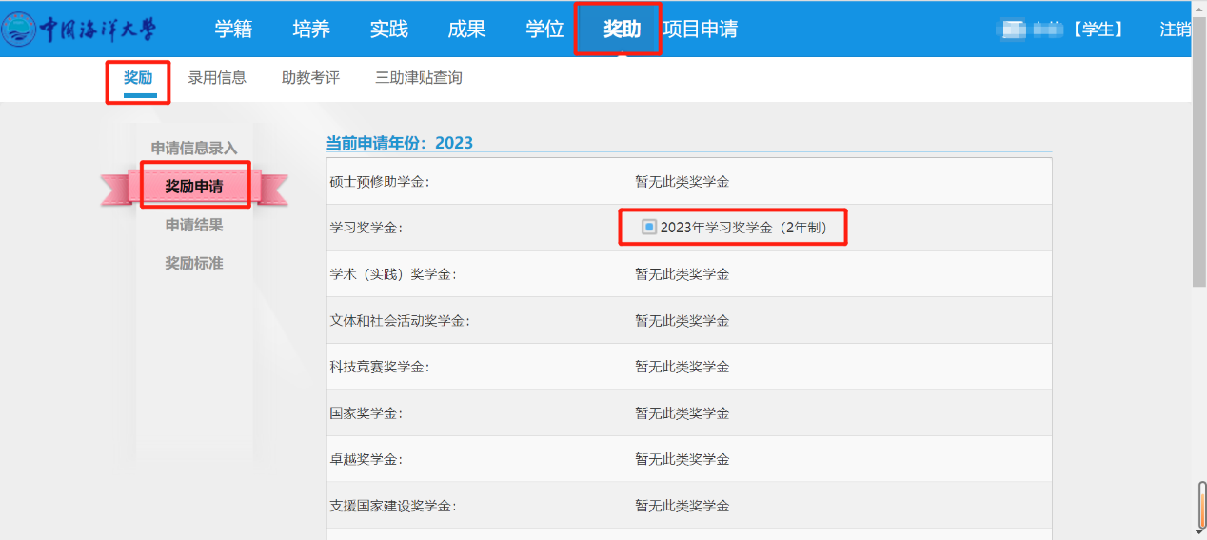
2. 通过“申请结果”栏目查看申请状态。可进行“取消申请”和“打印申请表”操作。
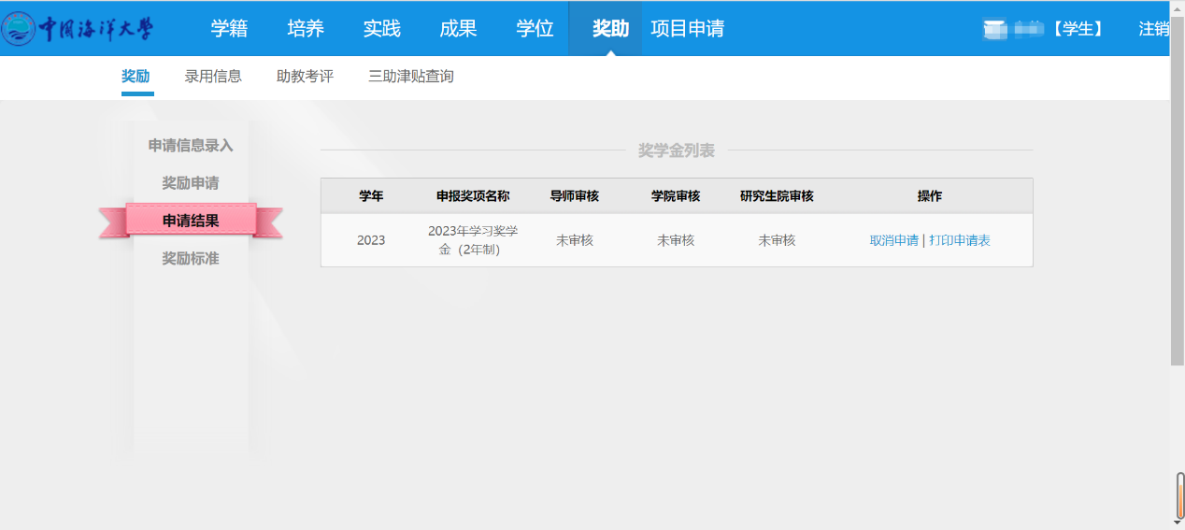
3. 申请结束后请提醒导师尽快审核，以便学院继续审核。

